الجمهورية الجزائرية الديمقراطية الشعبية
وزارة التربية الوطنية

مديرية التربية لولاية قسنطينة السنة الدراسية: 2023 - 2024
متوسطة قجور محمود المستوى: الثاني متوسط

اختبار الثلاثي الثاني في مادة: العلوم الفيزيائية و التكنولوجيا المدة: ساعة ونصف


الجزء الأوّل: (12نقطة)
التّمرين الأوّل: (06 نقاط)
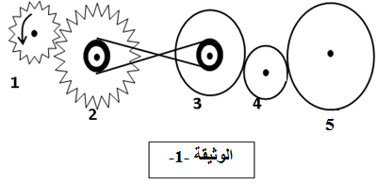
في حصة العلوم الفزيائية, قدم الأستاذ تركيبة لنقل الحركة(وثيقة-1-) مستوحاة من أحد المحركات و طلب من التلاميذ الاجابة عما يلي:

- استخرج من التركيبة طريقتين لنقل الحركة.
- أ- حدد جهة دوران العنصر رقم 5.
- اقترح طريقة لتغيير جهة دوران العنصر رقم5.
- قدم في جدول ايجابيات و سلبيات نقل الحركة بالتعشيق (2 ايجابيات+ 2 سلبيات).
التّمرين الثّاني: (06 نقاط)
في زيارة لمدينة الالعاب تساءل أحمين حول حركة لعبة المقص (وثيقة -2-) فاقترح عليه زميله طريقة لدراسة حركتها وهما يقفان بجانبها.
- ساعدهما في دراسة حركة اللعبة بالأجابة عما يلي:
1- أ- حدد الحالة الحركية للعبة المقص بالنسبة للركاب.
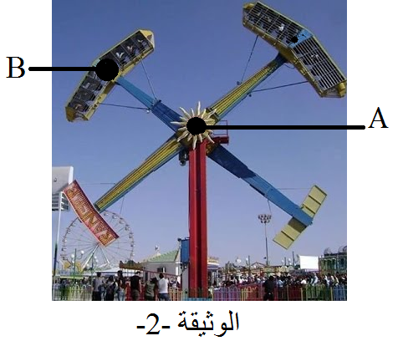
ب- حدد الحالة الحركية للعبة بالنسبة لأمين (أمين يقف بجانب اللعبة).
2- حدد مسار النقطة A و النقطة B بالنسبة لأمين.
3- استنتج نوع حركة لعبة المقص بالنسبة لأمين.

صفحة 1 من 2



الجزء الثّاني: (08 نقاط)
الوضعيّة الادماجية:
يعد رالي دكار واحدا من أهم سباقات الرالي في العالم, و تمتد احدى مراحل السباق عبر صحراء الجزائر, و قد تم تسجيل جزء من السباق لأحد المتسابقين في مخطط السرعة التالي ( الشكل -03-):
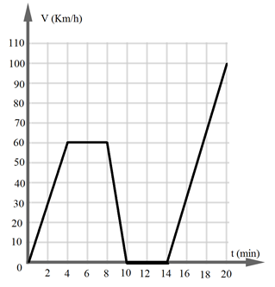

- بالاستعانة بمخطط السرعة املأ الجدول التالي :

المراحل | المجال الزمني | تغير السرعة | طبيعة الحركة
1
2
3
4
5
- حدد سرعة المتسابق عند اللحظات (t₁= 6min). (t₂=16 min)
- حدد اللحظات الزمنية التي كانت فيها سرعة المتسابق V=30 km/h ) ) .

صفحة 2 من 2
التصحيح النموذجي لاختبار الفصل الأول مادة العلوم الفيزيائية والتكنولوجيا المستوى: الثاني المتوسط

الإجابة النموذجية | العلامة
 | مجزأة | كاملة
الجزء الأوّل: (12نقطة)  التّمرين الأوّل: (06 نقاط)  1- طريقتين لنقل الحركة: - بالتعشيق - بالسيور  2- 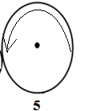  - لتغيير جهة الدوران: نغير طريقة ربط السيور الى الربط المستقيم  3-  الايجابيات السلبيات  - التحكم في السرعة عدم الانزلاق.... -انكسار الاسنان - تحتاج الى تشحيم  التمرين02: 6ن  - أ- الحالة الحركية للعبة المقص بالنسبة للركاب: ساكن  ب- الحالة الحركية للعبة بالنسبة لأمين (أمين يقف بجانب اللعبة): متحركة  - مسار النقطة A بالنسبة لأمين: ليس لها مسار  مسار النقطة B بالنسبة لأمين: دائري  3- نوع حركة لعبة المقص بالنسبة لأمين: دورانية | 1*2  1  1  0.5*4  1  1  1  1  2

شبكة تقييم الوضعية:
العلامة |  | المؤشرات | الاسئلة | المعايير
كاملة | مجزأة
1.5ن | 0.5  0.5  0.5 | يقسم مراحل مخطط السرعة  يستخرج سرعة من المخطط  يستخرج لحظة زمنية من المخطط | س1  س2  س3 | الوجاهة
3.75  1  1.5 | 15*0.25  0.5*2  0.5*3 | المراحل المجال الزمني تغير السرعة طبيعة الحركة  1 0min-------4min متزايدة متسارعة  2 4min--------8min ثابتة منتظمة  3 8min------10min متناقصة متباطئة  4 10min-----14min معدومة ساكن  5 14min-----20min متزايدة متسارعة  - سرعة المتسابق عند اللحظات:  - (t₁= 6min) V=60Km/h  - V=30Km/h (t₂=16 min)  - اللحظات الزمنية التي كانت فيها سرعة المتسابق V=30 km/h ) ) :  t=2min t= 9min t= 16min | س1  س2  س3 | الاستعمال السليم لأدوات المادة
0.25 | 0.25 | نطافة الورقة |  | الانسجام

